Новации государственной политики России в сфере образования

Госсовет о педагогах: тезисы

- Важно следить за реализацией мер на местах и вовлекать учителей и родительское сообщество в поиск решений.
- Необходимо снять с учителей непрофильную нагрузку и четко определить обязанности
Классных руководителей.
- Привлекать и сохранять молодых, энергичных и творческих специалистов из профильных вузов, как пример - стипендии студентам в Новгородской области.
- Совершенствовать систему оплаты труда, увеличивая среднюю зарплату педагогов до
Уровня среднемесячного дохода по региону, что было решено в 2012году.
- Важно внедрять справедливые механизмы оплаты труда и увеличивать доходы учителей в регионах с низкими зарплатами.
- Установить единые и прозрачные правила оплаты труда для устранения региональных диспропорций.
- Преподавание основ безопасности и защиты Родины должно включать участие
Ветеранов вовне школьных мероприятиях и образовательном процессе.

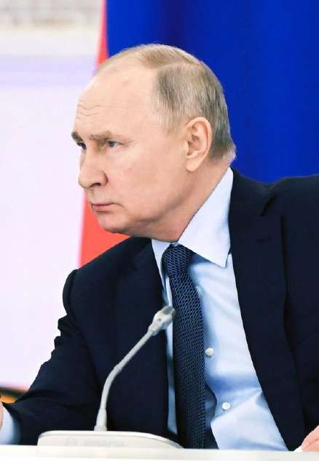
Владимир Путин на заседании
Государственного Совета по вопросу
«О повышении роли и престижа педагога и наставника»
27декабря2023 года

Суверенная система образования. Что это?

Единое образовательное пространство нацелено на формирование широкого кругозора школьников по всем предметам. Сегодня в России сформирована чёткая структура, что изучать в каждом классе и по каждому предмету с учётом национальных интересов страны, под актуальные и перспективные задачи развития экономики:
- Единые учебники – уже сегодня в школы страны поступили единые государственные учебники истории для 10–11-х классов;
- По литературе в федеральную учебную программу вошли выдающиеся произведения, такие как «Молодая гвардия» Александра Фадеева, «Брестская крепость» Сергея Симонова, «В августе 44-го» Владимира Богомолова, «Русский характер» Алексея Толстого, «Тихий Дон» Михаила Шолохова и многие другие.
- проведение занятий по профориентации совместно с обществом «Знание», в частности, начиная с 6-го класса по четвергам проходят уроки «Россия – мои горизонты»

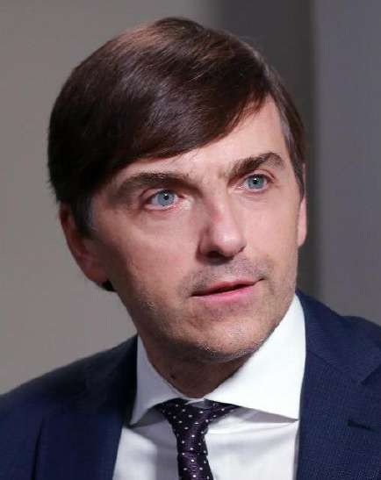
Министр просвещения РФ Сергей Кравцов

Суверенная система образования. Что это?

Следующийважнейшийэлементсувереннойсистемыобразования–этовоспитание:
- Утверждён единый календарь воспитательных мероприятий;
- В каждой образовательной организации по понедельникам поднимается флаг, исполняется гимн России.
- Проведение «Разговоров о важном»,о необходимости которых, согласно социологии, говорит 91 процент граждан России;
- Подготовлены и направлены в субъекты Российской Федерации методические
Материалы «Наши герои»;
- Изменениявзаконодательстве-закрепленавозможностьпривлеченияшкольниковк общественно-полезномутруду,возращеныурокитрудаивводитсяновыйпредмет
«Основы безопасности и защита Родины»;
- В школах и колледжах введена должность советника директора по воспитанию;
- В школах открываются театр, спортивный клуб и музей.

Сегодня, по данным ВЦИОМ, 95 процентов школьников заявляют,
Что гордятся своей
страной, нашей историей и культурой.

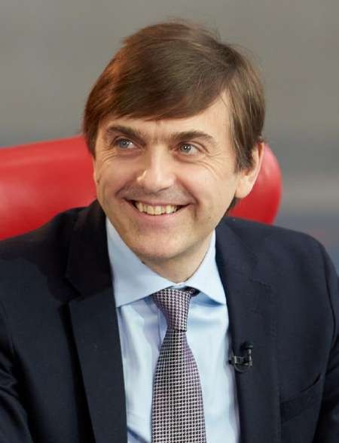
Суверенная система образования. Что это?

Третья составляющая суверенной системы–безопасная информационная среда:
- Сегодня недопустима реализация не апробированных разработок, присутствие в образовательных организациях любых посторонних лиц, иностранных агентов и структур, деятельность которых нарушает законодательство России.
- В наших школах могут использоваться только государственные информационные системы с проверенным содержанием – запущена ФГИС «Моя школа»
Следующее направление – современная инфраструктура, созданная в том числе в рамках национального проекта «Образование». Строятся и ремонтируются школы и детские сады, в также открыты 79 региональных центров, работающих по модели «Сириус», открыто более 250 центров «IT-куб», 365 технопарков-кванториумов, а также более 17 тысяч центров образования цифрового, естественнонаучного, технического, гуманитарного профиля «Точки роста».

Министр просвещения РФ Сергей Кравцов

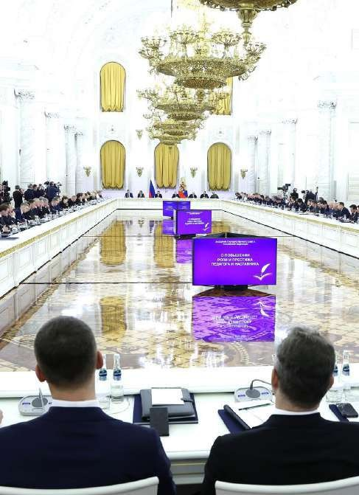
Суверенная система образования. Что это?

Основа всей суверенной системы образования – это педагоги (учителя) и наставники:
- Изменен подход к подготовке педагогических кадров в среднем и высшем
Профессиональном образовании;
- Введены новые квалификационные категории: педагог-методист и педагог-наставник;
- Президент России Владимир Путин подписал Федеральный закон от 19.12.2023 № 618- ФЗ "О внесении изменений в Федеральный закон "Об образовании в Российской Федерации", направленный на защиту учителей от всех форм физического и психического насилия и оскорбления личности;
- В России в 2023 году прошел Год педагога и наставника, в рамках которого власти регионов России реализовали более 470 мер социальной поддержки на сумму свыше 53 млрд рублей.

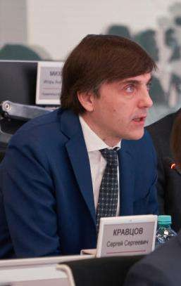
Основные задачи в сфере дошкольного образования

- Обеспечение условий для сохранения доступного дошкольного образования для детей в возрасте от 2 месяцев до 7 лет;
- Определение основных направлений развития дошкольного образования в контексте единого образовательного пространства на основе традиционных духовно- нравственных и общепринятых социокультурных ценностей, исторических и национальных традиций народов Российской Федерации, преемственности уровней дошкольного и начального общего образования;
- Обеспечение условий равного доступа обучающихся дошкольных образовательных организаций к качественному дошкольному образованию вне зависимости от места проживания или пребывания;
- Повышение компетентности родителей (законных представителей) детей дошкольного возраста через поэтапное внедрение начиная с2024года программы просветительской деятельности для родителей детей, посещающих ДОО.

Основные задачи в сфере общего образования

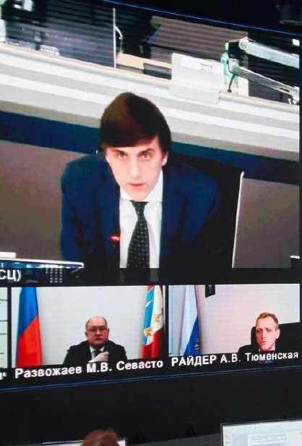
- Организационно-методическое сопровождение введения обновленных ФГОС и ФООП; актуализация федеральных рабочих программ по учебным предметам;
- Разработка новых учебников, права на которые будут принадлежать государству;
- Разработка и верификация цифрового образовательного контента;
- Создание в общеобразовательных организациях, расположенных в сельской местности и малых городах, центров образования естественно-научной и технологической направленностей «Точка роста», а также детских технопарков «Кванториум»;
- Создание новых мест в общеобразовательных организациях;
- Обеспечение проведения мероприятий по капитальному ремонту общеобразовательных организаций и их оснащению средствами обучения и воспитания;
- Масштабирование в рамках единой модели профориентации практико-
ориентированых мероприятий.

Основные задачи в сфере образования детей с инвалидностью и ОВЗ

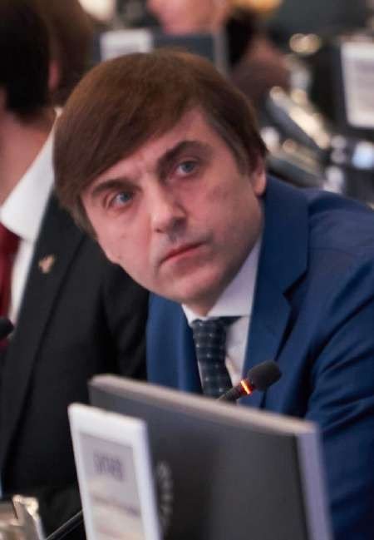
- Обеспечение непрерывности образования детей с ОВЗ и инвалидностью (от ранней коррекционной помощи до профессиональной ориентации);
- Обновление материально-технической базы в образовательных организациях, осуществляющих образовательную деятельность исключительно по адаптированным основным общеобразовательным программам;
- Обеспечение доступности зданий образовательных организаций, реализующих программы среднего профессионального образования, для обучения инвалидов и лиц с ОВЗ;
- Повышения качества подготовки и статуса педагогов-дефектологов:
  - включение данной категории работников в число работников общеобразовательных организаций пилотных регионов по внедрению новых систем оплаты труда работников бюджетного сектора экономики в 2025 году;
  - Увеличить объем подготовки педагогов-дефектологов в форме одновременной
подготовки педагога-предметника и педагога-дефектолога.

Основные задачи в сфере воспитания и дополнительного образования

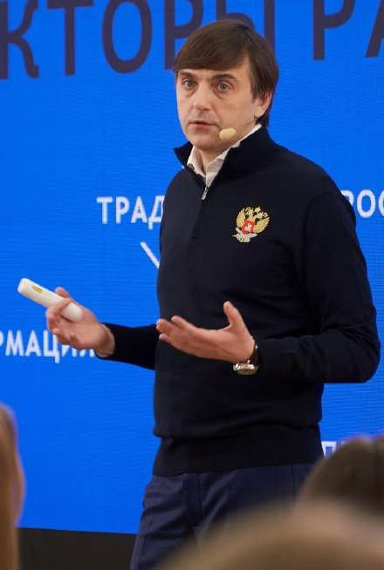
- Реализация Плана мероприятий по реализации Концепции развития дополнительного образования до 2030 года;
- Совершенствование работы по поддержке одаренных детей и талантливой молодежи;
- АктуализацияСтратегииразвитиявоспитаниявРоссийскойФедерациинапериоддо
2025года;
- РазработкаКонцепцииразвитиясистемывоспитанияиобучениявобразовательных организациях кадетского типа в Российской Федерации;
- РеализацияКонцепцииразвитиядетско-юношескогоспортавРоссийскойФедерации
до2030года;
- Обновление содержания программ дополнительного образования;
- Работа советников директора по воспитанию и взаимодействию с детскими общественными объединениями.

Актуализированы требования к педагогической деятельности
Федеральный закон от 25.12.2023N685-ФЗ" О внесении изменений в Федеральный закон "Об образовании в Российской Федерации":
  - осуществлять свою деятельность на высоком профессиональном уровне на основе традиционных российских духовно-нравственных ценностей и принятых в российском обществе правил и норм поведения в интересах человека, семьи, общества и государства;
  - формировать в процессе осуществления педагогической деятельности у обучающихся чувство патриотизма, уважение к памяти защитников Отечества и подвигам Героев Отечества, закону и правопорядку, человеку труда и старшему поколению, взаимное уважение, бережное отношение к культурному наследию и традициям многонационального народа Российской Федерации;
  - развивать у обучающихся познавательную активность, самостоятельность, инициативу, творческие способности, формировать гражданскую позицию, способность к труду и трудолюбие, ответственное отношение к профессиональной, добровольческой (волонтерской) деятельности, формировать у обучающихся культуру здорового и безопасного образа жизни.

Обновлены правила оказания первой помощи

Подпунктом 11 пункта 1 статьи 41 Федерального закона от 29 декабря 2012 г. № 273-ФЗ «Об образовании в Российской Федерации» установлено, что охрана здоровья обучающихся включает в себя обучение педагогических работников навыкам оказания первой помощи.
В соответствии со статьей 214 Трудового кодекса Российской Федерации работодатель обязан обеспечить, в частности, обучение по охране труда, в том числе обучение безопасным методам и приемам выполнения работ и обучение по оказанию первой помощи пострадавшим.
- Приказ Минздрава России от 03.05.2024 N 220н «Об утверждении Порядка оказания первой помощи» вступает в силу с 1 сентября 2024 г.
- Приказ Минздрава России от 24 мая 2024 Г. N 261Н «Об утверждении требований к комплектации аптечки для оказания первой помощи с применением медицинских изделийв организациях, осуществляющих образовательную деятельность» вступает в силу с 1 сентября 2024 г.

Ознакомиться с последними изменениями и учебником по первой помощи с приветствием главы ФМБА России В.И. Скворцовой.

Мы призываем педагогическое сообщество активно сотрудничать с медицинскими специалистами, чтобы все учителя обладали необходимыми навыками и знаниями в области
оказания первой медицинской помощи. Ведь это не просто полезный навык — это то, что может спасти
человеческую жизнь в экстренной ситуации, когда счет идет на секунды.
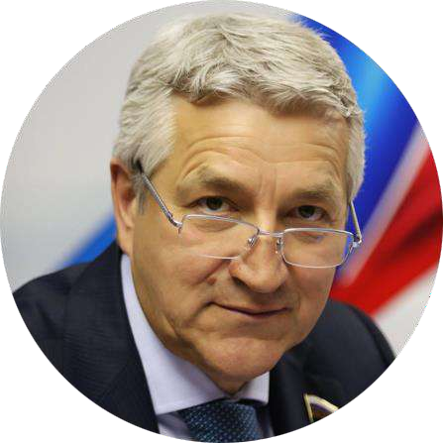
Первый заместитель председателя комитета Государственной Думы по охране здоровья Леонид Анатольевич Огуль

Последние изменения во ФГОС и ФООП

Действующие федеральные государственные образовательные стандарты были
Актуализированы Минпросвещения России:
- Приказ Минпросвещения России от 31.05.2021 N 286 (ред. от 08.11.2022) "Об утверждении федерального государственного образовательного стандарта начального общего образования";
- Приказ Минпросвещения России от 31.05.2021 N 287 (ред. от 08.11.2022) "Об утверждении федерального государственного образовательного стандарта основного общего образования";
- Приказ Минобрнауки России от 17.05.2012 N 413 (ред. от 12.08.2022) "Об утверждении федерального государственного образовательного стандарта среднего общего образования".



Актуальная версия федеральных государственных образовательных стандартов, доступная для
редактирования
Публикуется на основании соглашения с ФГБНУ «ИСРО» и статуса абонента Государственной информационной
системы правовой информации.

Последние изменения во ФГОС и ФООП

Минпросвещения России издал приказы, которые имеют отложенную силу:
- Приказ Минпросвещения России от 22.01.2024 N 31 "О внесении изменений в некоторые приказы МинистерстваобразованияинаукиРоссийскойФедерациииМинистерствапросвещенияРоссийской Федерации, касающиеся федеральных государственных образовательных стандартов начального общего образования и основного общего образования" вступает в силу с 1 сентября 2024 года;
- Приказ Минпросвещения России от 27.12.2023 N 1028 "О внесении изменений в некоторые приказы Министерства образования и науки Российской Федерации и Министерства просвещения Российской Федерации, касающиеся федеральных государственных образовательных стандартов основного общего образования и среднего общего образования" вступает в силу с 1 сентября 2024 года;
- Приказ Минпросвещения Россииот19.02.2024N110"О внесении изменений в некоторые приказы МинистерстваобразованияинаукиРоссийскойФедерациииМинистерствапросвещенияРоссийской Федерации, касающиеся федеральных государственных образовательных стандартов основного общего образования" вступает в силу с 1 сентября 2025 года.

Актуальная версия федеральных государственных образовательных стандартов, доступная для редактирования

Последние изменения во ФГОС и ФООП

Приказ Минпросвещения России от 19.03.2024 № 171 "О внесении изменений в некоторые приказы Министерства просвещения Российской Федерации, касающиеся федеральных образовательных программ начального общего образования, основного общего образования и среднего общего образования«. Основные изменения:
  - Внесены изменения в ФРП по учебным предметам "Литература","Труд(Технология)", "География";
  - С 1 сентября 2025 года в российских школах будет увеличено количество часов, отведенных на изучение истории: в 5–8-х классах будет по три урока в неделю, в девятых классах — по два часа; учебный курс "История родного края" будет преподаваться в 5-7 классах;
  - С1сентября2025годаучебныйпредмет "Обществознание" будет изучаться в 9-11
классах, 9класс-1час в неделю;
  - Внесены изменения в ФРП по учебному предмету "Физкультура". На всех уровнях образования появляются новые модули.



Актуальнаяверсия
федеральных основных образовательных программ, доступнаядляредактирования

Изменения в образовательных программах–Труд (технология)

В декабре 2023 г. внесены изменения в Федеральный закон "Об образовании в Российской Федерации" в части изменения наименования учебного предмета "Технология" на "Труд (технология)".
22 января 2024 г. утвержден приказ Минпросвещения России N 31, которым были внесены изменения в федеральные государственные образовательные стандарты начального общего образования и основного общего образования в части изменения наименования учебного предмета "Технология" на"Труд (технология)".
19 марта 2024 г. утвержден приказ Минпросвещения России N 171 , которым предусмотрено внесение изменений в федеральные рабочие программы по учебному предмету"Технология"науровняхначальногообщегоиосновногообщегообразования, актуализированы соответствующие программы в части воспитания в процессе изучения учебного предмета готовности участия в трудовых делах школьного коллектива, воспитания понимания социального значения разных профессий, важности ответственного отношения каждого за результаты труда.
Важно–согласно письму Минпросвещения России от 15 апреля 2024 году №03-550 необходимо ознакомить педагогическое сообщество о структуре и основных составляющих федеральной рабочей
Программы по учебному предмету"Труд
(технология)".

Бесплатный лекционный материал об актуальных требованиях ФГОС и ФООП

Изменения в образовательных программах–Основы безопасности и защиты Родины

Изменения в образовательных программах–Основы безопасности и защиты Родины
В августе 2023 г. внесены изменения в Федеральный закон "Об образовании в Российской Федерации" в части изменения наименования учебного предмета "Основы безопасности жизнедеятельности"на "Основы безопасности и защиты Родины".
27 декабря 2023 г. утвержден приказ Минпросвещения России N 1028, которым были внесены изменения в федеральные государственные образовательные стандарты в части исключения учебного предмета "Основы безопасности жизнедеятельности" и введения отдельной предметной области и учебного предмета "Основы безопасности и защиты Родины", а также корректировки требований к предметным результатам освоения учебного предмета для обучающихся по образовательным программам.
1 февраля 2024 г. утвержден приказ Минпросвещения России N 622, которым предусмотрена актуализация федеральной рабочей программы учебного предмета.
Важно–согласно письму Минпросвещения России от 15 апреля 2024 году №03-550 необходимо ознакомить педагогическое сообщество о структуре и основных составляющих федеральной рабочей
Учебному предмету"ОБЗР"


Бесплатный лекционный материал об
Актуальных требованиях ФГОС и ФООП

Актуализирован перечень Федеральных инновационных площадок

ПриказомМинобрнаукиРоссииот19января2024г.№28утвержденперечень
Федеральных инновационных площадок на2024год.
В целях обеспечения модернизации и развития системы образования в сфере ведения Министерства науки и высшего образования Российской Федерации формируется инновационная инфраструктура - федеральные инновационные площадки (ФИП).
ФИП - организации, осуществляющие образовательную деятельность, а также объединения таких организаций, реализующие инновационные проекты или программы, которые имеют существенное значение для обеспечения модернизации и развития системы образования с учётом основных направлений социально- экономического развития Российской Федерации, реализации приоритетных направлений государственной политики Российской Федерации в сфере образования
Федеральныйзаконот29.12.2012года№273-ФЗ"ОбобразованиивРоссийскойФедерации"ст. 20


II Всероссийская интерактивная конференция инновационных площадок.
Реализуемая система федеральных
Инновационных площадок Минобрнаук и России сегодня оказывает всестороннюю поддержку педагогическому сообществу – реализуемая
Инновационная площадка выступает
Организатором профессиональных конкурсов и
мероприятий, разрабатывает педагогические
учебники и пособия, оказывает информационную, правовую, методическую и информационную поддержку работником образования и реализует и иные важные задачи в системе образования.
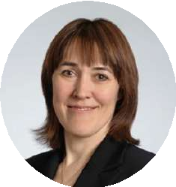
Зам главы Минобрнауки России Петрова О.В.

Проверки образовательных организаций–изменение порядка и принципов

Согласно постановлению Правительства РФ от 23.05.2024 N 637"О внесении изменений в некоторые акты Правительства Российской Федерации" проверки в образовательных учреждениях заменяются обязательными профилактическими визитами.
В отличие от проверок профилактические визиты направлены на предотвращение возможных нарушений. В ходе профилактического визита инспекторы разъяснят сотрудникам образовательных организаций нормы законодательства о контроле, проконсультируют по вопросам исполнения обязательных требований закона, укажут на признаки нарушений, которые необходимо устранить.
Правительство России к концу года планирует представить предложения по профилактике нарушений среди бюджетных учреждений, которые выявляют по итогам проверок. Предусматривается переход на создание в бюджетных учреждениях технологической карты исправления нарушений, чтобы непросто фиксировать их, но еще и бороться с причинами этих нарушений.
Ранее из-за отсутствия финансирования школы и другие бюджетные учреждения могли «не соблюдать какие-то правила»,а
Потом в рамках проверок надзорные
Государственные органы«наказывали самих себя, вынося штрафы» Это выглядело
странно. Мы решили эту задачу, кА к обещали, у нас на сегодняшний день такие проверки запрещены, это все переведено в режим
профилактики, которая запрещает штрафовать, но при этом дает рекомендации на предмет выявления нарушений и
исправления, если такие есть
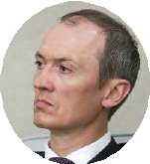
Вице-премьер РФ—руководителя аппарата Правительства Дмитрий Григоренко

Утверждены мероприятия по оценке качества образования

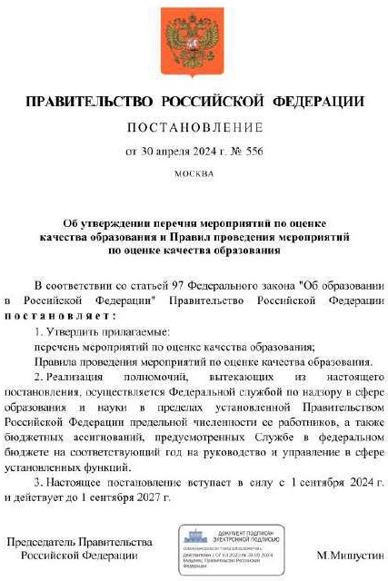
Постановлением Правительства Российской Федерации от 30.04.2024 № 556 "Об утверждении перечня мероприятий по оценке качества образования и Правил проведения мероприятий по оценке качества образования" устанавливается, что с 1 сентября 2024 года в рамках мониторинга системы образования Рособрнадзором будут проводиться только следующие мероприятия по оценке качества образования:
- Национальные сопоставительные исследования качества общего образования;
- Всероссийские проверочные работы;
- Международныесопоставительныеисследованиякачестваобщегообразования.
В соответствии с утвержденными правилами проведения мероприятий по оценке качества образования предусмотрено участие школьников и обучающихся колледжей в течение учебного года в одном из указанных мероприятий. Мероприятия по оценке качества образования включаются в расписание учебных занятий и могут быть использованы в качестве мероприятий текущего контроля успеваемости и промежуточной аттестации обучающихся.

Календарь образовательных событий

МинистерствопросвещенияРоссийскойФедерациис2024годаформируетЕдиный
Календарь образовательных событий.
Он размещен в открытом доступе по ссылке и информирует педагогов, руководителей образовательных организаций о важнейших мероприятиях в сфере образования и воспитания всероссийского, межрегионального и международного уровней. Календарь помогает планировать образовательные активности и участие в них.
Сервис содержит краткую информацию об образовательном событии, дате и времени проведения, организаторах, категории участников, количестве оставшихся мест, а также ссылки на регистрацию и подключение.
Среди организаторов событий, размещенных в календаре, педагогические вузы Минпросвещения России, Московский государственный университет имени М.В. Ломоносова, АНО «АПГИ» и другие организации.



Единый календарь образовательных событий
Минпросвещения России

Педагогическая школа «Права участников образовательных отношений»

В качестве центра бесплатной юридической помощи Министерства юстиции Российской Федерации было запустило сообщество «Единый урок. рф» в социальной сети«Вконтакте», где организованы правовые консультации работников образования:


Какое образование должен иметь учитель?


Законно ли использование радуги в образовании? Публикуем письмо Минюста России


Можнолиуволитьбезотработки,еслиучительушелнабольничныйпослепредупрежденияобувольнении?


Обадминистративнойответственностизанарушениеправучащегося,которогоневыпускаютсурокавсвязи с физиологической потребностью


Входитлидоплатаучителямзаклассноеруководствовминимальныйразмероплатытруда?
Автономная некоммерческая организация «АПГИ» реализует совместно с рабочим аппаратом
Уполномоченного по правам человека в Российской Федерации педагогическую школу "Права участников
образовательного процесса", направленную на организация правового просвещения работников системы образования.


Благодарим за внимание!
Портал«Единыйурок.рф»являетсяфедеральнойинновационнойплощадкойМинобрнаукиРоссии
ицентромбесплатнойюридическойпомощи,включеннымвсоответствующийсписокМинюстаРоссии

